Rosazea
Dermato-kosmetische Behandlungsmaßnahmen
PROFI-SEMINAR

Zur Begleitung von Kunden mit Couperose bzw. Rosazea erlernen Sie in diesem Kurs die

A: Entstehung, die Stadien, die ärztliche Therapie und insbesondere
B: Die Behandlung, die die Kosmetikerin durchführen können mit entsprechenden kosmetischen Wirkstoffen, dem Ausreinigen und
C: Der Druckpunktmassage, welche durch leichte körperferne Kreisbewegungen die Gefäße entstauen und der Kundin ein feineres Hautbild verleihen.

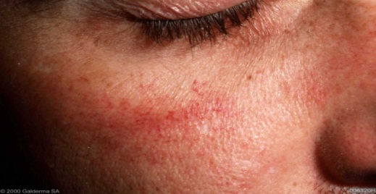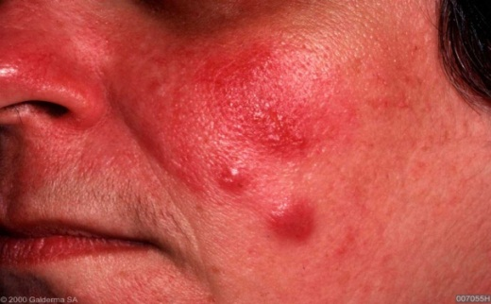

Stadium 1 Stadium 2

Kursinfo:

Für wen: | KosmetikerInnen, Betroffene und Interessenten
Inhalte: | Theorie (wann, wie, für wen?) und Praxis (Druckpunktmassage üben)
Dozent: | Martina Tiede und Wiebke Bischoff
Dauer: | 1 Tag
Kurszeiten: | 8.30 bis 15 Uhr
Kursbeginn: | 27.05.2014
Mitzubringen: | weiße Arbeitskleidung, weiße Arbeitsschuhe, Kosmetiksatz, Schreibutensilien
Gebühr: | 90 € inkl. Mwst.

